**Чалапко Егор Витальевич.** Проходил Курс SQL Sololearn в приложении

**22/04/2021**

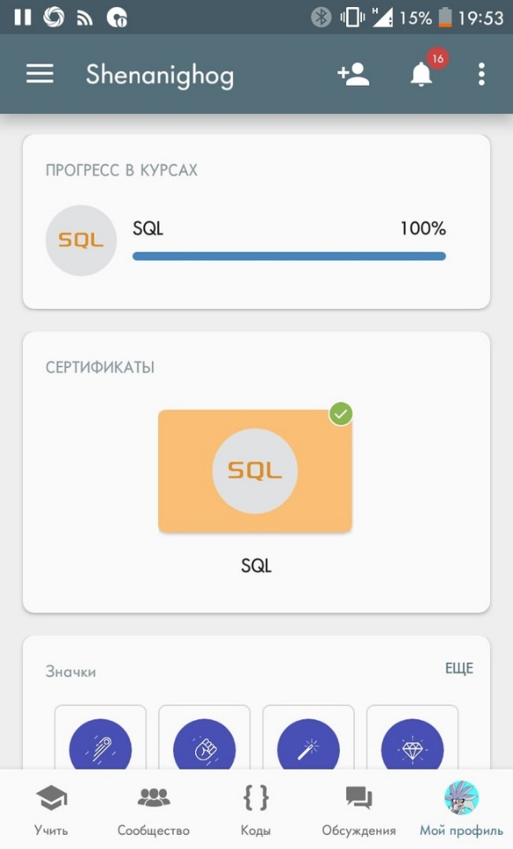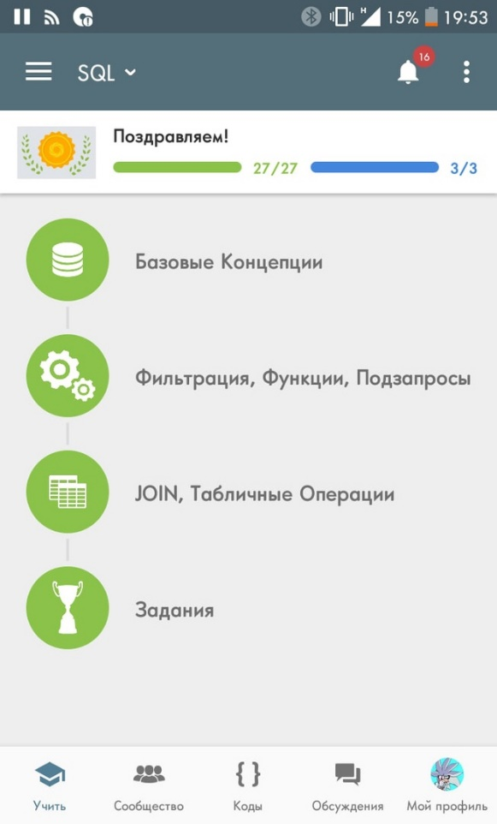

Сертификат:

<https://www.sololearn.com/certificates/course/en/21508915/1060/landscape/png>